十二月份大事记

2日，昆明铁道职业技术学院来我校交流访问 2日上午，昆明铁道职业技术学院一行11人到我校交流访问，副校长倪居代表学校热情接待了来宾，学校教务处、机车车辆学院、运输管理学院、机电工程学院、铁道工程学院负责人参加交流座谈。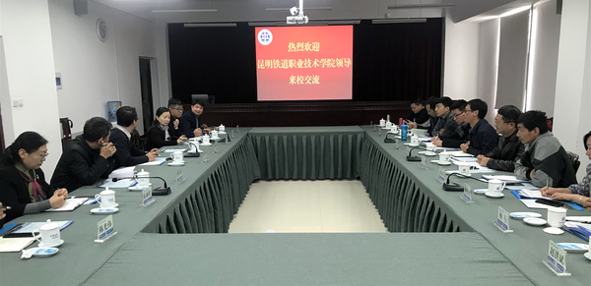
2日，南非职业教育代表团访问我校12月2日，南非7所职业院校代表在中国文化和国际教育交流中心工作人员的陪同下访问我校，重点考察建筑装饰专业南非留学生实习安排情况。学校相关部门负责人参加访问活动。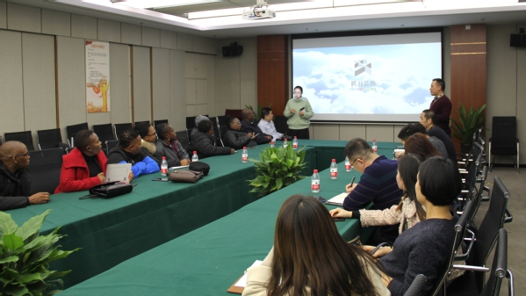

3日至4日，我校荣获河南省第三届“大美学工”优秀学生工作品牌和河南省第三届高校校园文化建设优秀成果一等奖3日至4日，由中共河南省委高校工委、河南省教育厅主办的河南省第三届“大美学工”颁奖典礼暨校园文化建设优秀成果展演在新乡举行。我校的《八轨并进，构建宿舍文化育人体系》荣获河南省第三届“大美学工”优秀学生工作品牌，已连续三年荣获“大美学工”荣誉；《四大工程齐聚力共铸文化育人魂——记郑州铁路职业技术学院宿舍文化育人体系》荣获河南省第三届高校校园文化建设优秀成果一等奖，已连续三届斩获省校园文化建设优秀成果一等奖。副校长倪居、学生工作部部长马荣华参加颁奖典礼并领奖。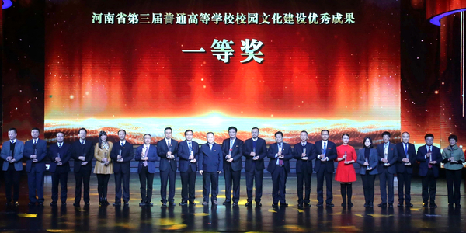
5日至6日，我校召开国家职业教育铁道通信与信息化技术专业教学资源库项目建设专家论证会 12月5日至6日，国家级铁道通信与信息化技术专业教学资源库项目专家论证会在我校顺利召开。柳州铁道职业技术学院、天津铁道职业技术学院、武汉铁路职业技术学院、北京华晟经世信息技术有限公司、甘肃交通职业技术学院、中铁郑州局集团有限公司、郑州市轨道交通有限公司等单位的10余名领导、专家莅临学校指导，副校长倪居出席会议，教务处、电子工程学院铁道通信与信息化技术教学团队教师参加会议。
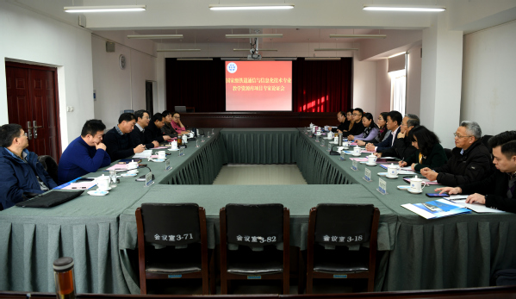
12日下午，中国铁路郑州局集团有限公司来校召开校企合作“2+1”人才培养研讨会 12月12日下午，郑州铁路高等职业教育集团成员单位中国铁路郑州局集团有限公司职教处副处长杨明卿等一行10人来校召开校企“2+1”人才培养研讨会。会前，校长孔凡士会见了客人。副校长倪居出席并主持会议，相关单位负责人参加了本次会议。此次是第二次召开“2+1”人才培养研讨会。
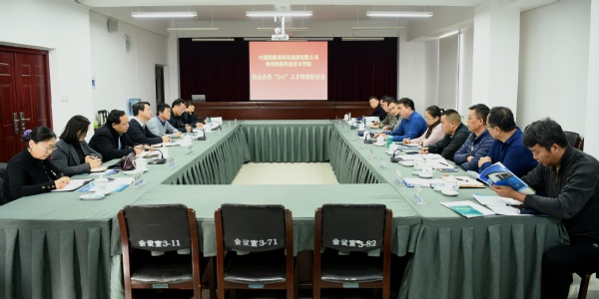
近日，我校在全省教育系统庆祝新中国成立70周年合唱比赛中荣获一等奖 近日，全省教育系统庆祝新中国成立70周年系列活动评奖结果揭晓，我校获得“歌唱祖国 出彩河南”——庆祝中华人民共和国成立70周年合唱比赛高校组一等奖。
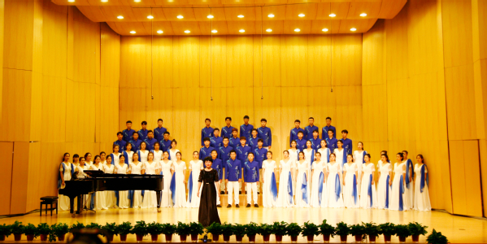
17日，我校举行校企合作签约暨信息产业学院揭牌仪式12月17日，我校与深信服科技股份有限公司、河南盈冲科技有限公司举行三方校企合作签约暨揭牌仪式。会前，校长孔凡士会见了客人。副校长倪居、深信服科技股份有限公司副总裁姚诗成、河南盈冲科技有限公司总经理杨霁虹出席会议，人工智能学院全体教师参加会议，校企合作办主任冯湘主持会议。
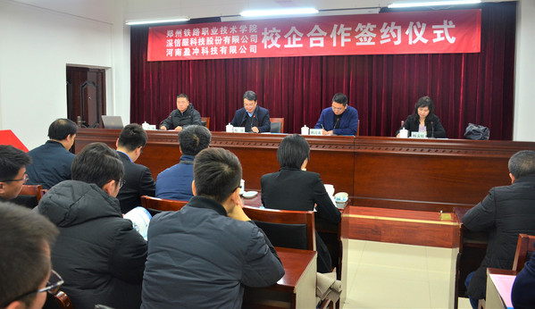
19号，共青团河南省委青年讲师团来校作“深入学习贯彻党的十九届四中全会精神”专题报告 12月19号，团省委党的十九届四中全会精神宣讲团成员、团省委二级巡视员、组织部部长王鑫来校作“深入学习贯彻党的十九届四中全会精神”专题报告。报告会由党委副书记、纪委书记谢乾主持。300多名学生代表、团干部、青年教师、思政课教师代表参加学习。
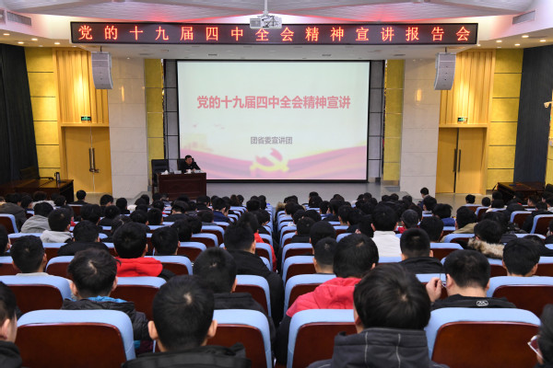
20日下午，清丰县领导来我校考察交流 12月20日下午，中共清丰县委书记冯向军，县长刘兵，县委副书记潘奇峰，人大主任杨理宏，政协主席戚士杰，县委常委、常务副县长岳春青，县委常委、组织部长郭晓哲，在县委常委、副县长、我校副校长焦宏涛的陪同下，一行8人来我校考察交流，党委书记苏东民、校长孔凡士出席交流活动。
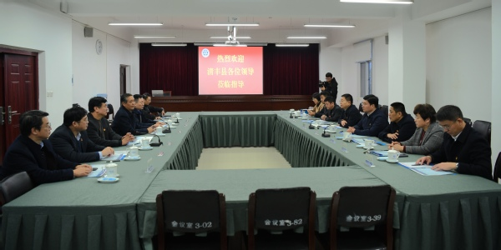
20日、21日，我校隆重召开第三次学生代表大会 12月20日、21日，我校第三次学生代表大会在第一报告厅胜利召开。共青团河南省委学校部部长、河南省学生联合会秘书长陈勇，校党委副书记、纪委书记谢乾以及相关部门负责人出席第一次全体会议暨开幕式。全校225名大会代表与各学院团总支书记、兄弟院校代表共同参加了会议，开幕式由校团委书记高文天主持。
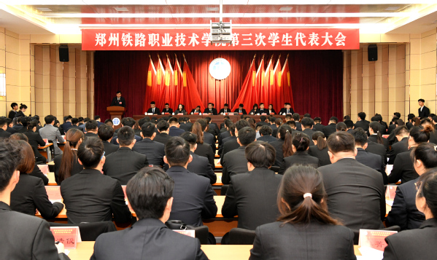
25日上午，《交通强国建设纲要》学习论坛暨河南省自然辩证法研究会2019年年会在我校隆重举行 12月25日上午，由河南省自然辩证法研究会主办，我校承办的《交通强国建设纲要》学习论坛暨河南省自然辩证法研究会2019年年会，在我校第一报告厅隆重举行。河南省科协副主席邓洪军、河南省自然辩证法研究会理事长林世选等领导参加会议，大会由学校党委书记苏东民主持，校长孔凡士致辞。
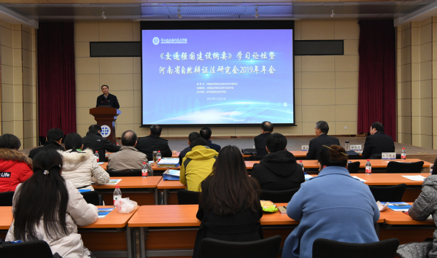
26日上午，国际教育学院举办2019首届南非留学生结业典礼 12月26日上午，国际教育学院在7号楼第二报告厅举行国际教育学院2019首届南非留学生结业典礼，副校长董黎生、副校长倪居出席仪式，国际教育学院党总支书记曹启勇、院长徐坚，科研外事处、机电工程学院等相关部门负责人和全体首届南非留学生参加典礼。
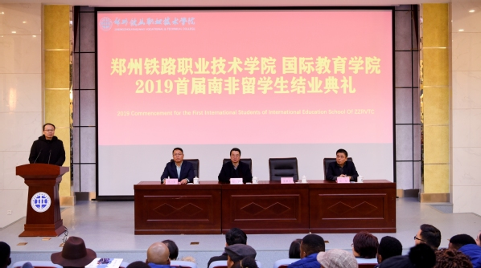
31日，我校召开轨道交通创新实验班教学与管理工作座谈会 12月31日，我校在302会议室召开轨道交通创新实验班教学与管理工作座谈会，进一步加强轨道交通创新实验班教育教学工作。校长孔凡士、副校长倪居出席座谈会，相关部门负责人、各专业方向的导师和辅导员参加会议。
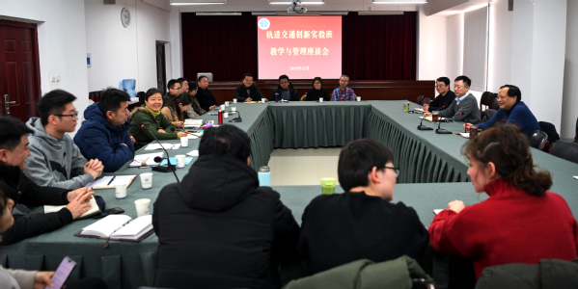
近日，我校成功入选国家“双高计划”高水平专业群建设单位 近日，教育部、财政部发布了《教育部财政部关于公布中国特色高水平高职学校和专业建设计划建设单位名单的通知》，公布了“中国特色高水平高职学校和专业建设计划”（简称“双高计划”）第一轮建设单位名单，我校成功入选为“高水平专业群建设单位”，河南省共有6所高职院校入选“双高计划”建设单位。
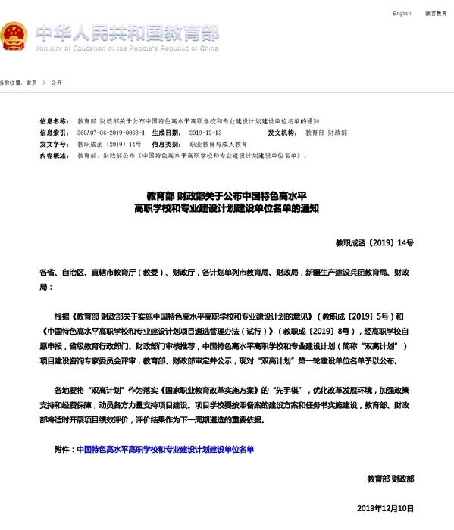
31日，我校校长孔凡士，党委书记苏东民致新年贺词

新年贺词
党委书记：苏东民 校长：孔凡士
时光荏苒，岁序更新。值此元旦佳节来临之际，我们谨代表学校党委、行政向勤耕不辍的全体教职员工，向勤学好思的莘莘学子，向桑榆非晚的退休同志，向情系学校的海内外校友和社会各界人士致以最诚挚的新年问候和最衷心的祝福！
事业在岁月更迭中前进，梦想在接续奋斗中实现。2019年我们走过的每一步坚实足迹，都成为郑州铁院走进新时代、开启新征程、实现新发展的弥足珍贵记忆。
扎实开展“不忘初心 牢记使命”主题教育，以党的建设高质量推动事业发展高质量。省委书记王国生到校调研职业教育发展，殷殷嘱托学校“坚持立德树人，发挥优势特色，培养多样化人才，为河南综合交通枢纽建设多作贡献。”杰出校友李向前当选共和国“最美奋斗者”，激励全校师生争做“铁院新时代奋斗者”。爱国奉献、坚定信念、追求真理的家国情怀，领跑先行、勇于担当、自我革新的铁路精神，敬业专注、精益求精、追求卓越的工匠品质在郑州铁院蔚然成风。全国党建工作样板支部、全国职业院校学生管理和教学管理两个50强、全国首届高校思政理论课教学展示活动一等奖、河南省“三全育人”综合改革试点高校、河南省“大美学工”十佳优秀学生工作品牌、全国大学生电子设计竞赛七连冠，捷报频传，鼓舞人心。中央电视台、中国新闻社慕名到校采访，光明日报、中国教育报、新华网、河南日报等34家国家级、省级媒体报道学校107次，社会影响力大幅度提升。
坚持内涵发展，全面深化教育教学改革，标志性成果频频实现新突破。全省首家独立法人中外合作办学机构——郑州亚欧交通职业学院实现招生，主动服务国家“一带一路”建设，助推河南对外开放；跻身“双高计划”高水平专业群建设单位，树立了铁路高等职业教育的新标杆，进入了高质量发展的新阶段；全国首个坝道工程医院高职分院、中国职教学会职业能力重构研究中心挂牌落户，推动人才培养体制机制深度改革；设立海外分校，培养外籍留学生，中外合作办学又开新花。首批国家级职业教育教师教学创新团队、全国职业院校“双师型”教师队伍和个人典型案例、国家自然基金依托单位、长城食品安全科学技术特等奖，一个个标志性荣誉和成果，激励着全体铁院人在事业发展的新起点上百尺竿头、更上层楼。
大厦之成，非一木之材；大海之阔，非一流之归。2019年，学校取得的点滴成绩都源于每一位铁院人对学校的挚爱、对事业的担当，更离不开上级领导对学校的关心支持、社会各界对学校的关注厚爱，这是我们最可信赖和依赖的力量，是学校事业发展的不竭动力。在此，我们向大家表示衷心的感谢，并致以崇高的敬意！
千帆竞发东风劲，百舸争流奋楫先。2020年，站在更高的历史起点上，让我们秉承“家国情、铁路魂、匠人心”，以更加宽广的视野、更加开放的姿态，乘着国家职业教育改革的浩荡东风，牢牢把握“交通强国，铁路先行”的历史机遇，永葆初心，永不懈怠，一往无前，再创辉煌！
在新的一年里，
衷心祝福祖国繁荣昌盛！衷心祝愿学校蒸蒸日上！
衷心祝愿全校师生、广大校友、社会各界人士新年快乐、万事如意！
2019年12月31日

